4.1. Социальная сфера (учреждения, обеспеченность)

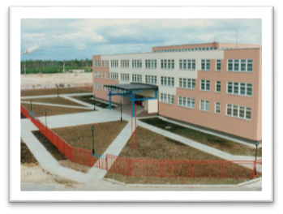
Образование:
-1 учебное заведение профессионального образования
-1 учебное заведение высшего образования
-7 общеобразовательных организаций
-6 дошкольных образовательных организаций
-1 частное образовательное учреждение дополнительного профессионального образования
- 1 частное образовательное учреждение дополнительного образования
- 2 частных детских сада.

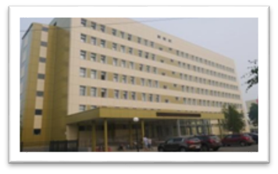
Здравоохранение:

- 1 бюджетное учреждение Ханты- Мансийского автономного округа – Югры «Когалымская городская больница»

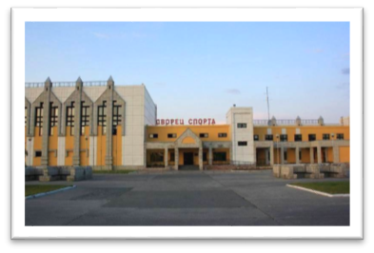
Физическая культура:

- 60 спортивных залов
- 1 лыжная база с лыжероллерной трассой
- 5 плавательных бассейнов
- 3 крытых объекта с искусственным льдом
- 59 плоскостных спортивных сооружений, из них: 1 футбольное поле
- 2 стрелковых тира
- 31 помещение спортивного назначения
- 10 объектов городской и рекреационной инфраструктуры, приспособленные для занятий физической культурой и спортом

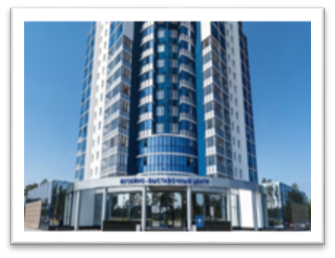
Культура:

-1 учреждение, осуществляющее библиотечное обслуживание населения
- 1 учреждение, осуществляющее музейное обслуживание население
- 1 учреждение культурно-досугового типа
- 1 учреждение, осуществляющее дополнительное образование

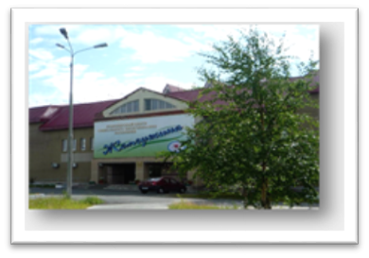
Социальная защита:

- 1 управление социальной защиты населения

Обеспеченность объектами социальной сферы

Наименование | Фактическая мощность | Обеспеченность в % к нормативу
Образование
Обеспеченность местами в дневных общеобразовательных организациях (мест) | 5 948 | 59,6
Обеспеченность местами в дошкольных  образовательных организациях (мест) | 4 626 | 101,4
Здравоохранение
Укомплектованность медицинским персоналом (человек) | 1 449,5 | 92,6
Обеспеченность амбулаторно –  поликлиническими учреждениями  (посещений в смену на 10 000 человек) | 1 598 | 99,1
Культура
Обеспеченность населения услугами  общедоступных библиотек:  - библиотеки (учреждения)  - отделы внестационарного обслуживания  (библиотечные пункты) | 3  15 | 50
Обеспеченность клубными учреждениями  (учреждения) | 3 | 100
Обеспеченность услугами музеев  (учреждения) | 2 | 100
Обеспеченность театрами | 1 | 100
Физическая культура и спорт
Обеспеченность плоскостными  сооружениями (кв. м на 1 тыс. человек) | 43 761 кв. м. | 34,8
Обеспеченность спортивными залами (кв. м  на 1 тыс. человек) | 22 977 кв. м. | 101,7
Обеспеченность плавательными бассейнами (кв.м на 1 тыс.человек) | 782 кв. м. | 16,2

